

Secuencias Pedagógicas – Phone Story
A 3.5.

Marzo 2025
Südwind

PHONE STORY
Breve descripción del juego: Phone Story es un juego de móvil o navegador que proporciona una exploración reflexiva y crítica sobre el impacto global de la industria de la tecnología, centrándose específicamente en las reservas/suministros de smartphones y la cadena de producción. El juego pretende concienciar sobre los asuntos sociales y medioambientales asociados a la producción de smartphones. Se invita a los jugadores a jugar 4 minijuegos (junto con escenas de minería/recursos, producción, consumo y reciclaje) y reflexionar sobre los costes ocultos de su tecnología. El juego usa su narrativa y jugabilidad para fomentar el pensamiento crítico sobre cuestiones éticas en la industria tecnológica.
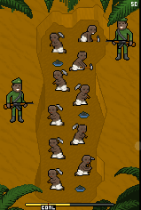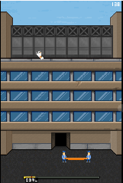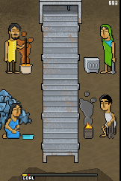
Imagen No. 1-5 - Captura de pantalla

Duración: 2 lecciones
Materia/s: Economía, Educación Cívica y Ambiental
Temas: Cadena de suministro, derechos laborales, impacto ambiental de la electrónica, responsabilidad del consumidor + RSE, consumo excesivo, estructuras capitalistas
ODS: 8, 12, 13
Dimensiones del conflicto a través del juego:
☒ Impacto social
☒ impacto ambiental
☒ Impacto económico
☒ Impacto tecnológico
Objetivos de aprendizaje: Los estudiantes aprenderán sobre las cuatro etapas de la cadena de producción y suministro de las electrónicas modernas, sus costes ocultos y el impacto social y medioambiental;
Los estudiantes entenderán el contexto de la cadena globalizada de producción, poder y política; los asuntos éticos relacionados con la producción de smartphones (incl. Condiciones laborales e impacto medioamiental) y podrán ser capaces de reflexionar sobre ellos.
Habilidades interpersonales: Pensamiento crítico, alfabetización informacional, habilidades sociales, creatividad productiva (generando reflexiones personales y consideraciones éticas) para las decisiones futuras.
Requisitos técnicos y material requerido: PC + Auriculares + ratón para cada alumno; WIFI; Código QR a URL
Lecturas adicionales/material: https://www.phonestory.org https://electronicswatch.org/en

Fase de preparación
En la fase de preparación, hay que asegurarse de que el aula cuenta con una WLAN potente e Internet disponible para cada PC. Además, cada estudiante necesita 1 PC, 1 ratón y 1 par de auriculares. Para introducir el juego sin haber jugado el modo historia en el Plenum, el profesor puede o bien jugar previamente el modo historia e inmediatamente después pasar al modo obsolescencia, o bien apagar los altavoces del proyector/PC que presenta el juego a la clase.
No use la técnica de levantar la mano con este tema. Los móviles potencian el “yo” en esta edad. Se busca la concienciación y los pequeños pasos.

Fase de juego
Clase No. | Descripción en Pasos | Modalidad | Requisitos materiales y técnicos
1 | Paso 1: Introducción  Introducción al tema de la “Cadena de Producción y Suministro de Móviles” así como también los problemas sociales y medioambientales que ello conlleva.  Las preguntas podrían ser formuladas como “¿Sabe cuáles son las etapas necesarias para fabricar un teléfono móvil?” Puede escribir de antemano las cuatro cartas (material 1) o puede hacero en la pizarra.  Paso 2: “Antes de abordar estas fases con mayor detenimiento, vais a jugar un breve juego en el navegador sobre el tema” | Plenum | Material 1 (con cinta adhesiva o alfileres)  o  Pizarra blanca + rotuladores
1 | Paso 3: Practica la mecánica  El profesor proyecta su navegador y juega el modo historia ¡silencioso! o el modo manual (ver fase de preparación) para familiarizar a los alumnos con la mecánica. Particularmente el primer y tercer minijuego puede requerir una explicación acerca de cómo funciona dado que sus mecánicas no son completamente intuitivas.  Como todos los alumnos pasarán finalmente el “modo historia” no es necesario mostrarlo mientras se explica las mecánicas. No obstante, en caso de que las habilidades en inglés de los alumnos no sean suficiente el profesor puede también mostrar todo el modo historia una vez y después traducir las palabras más necesarias.  “¿Todos listos para el juego? Entonces, ¡a jugar!” | Plenum | Proyector  PC del profesor con el juego abierto en el navegador;  En algunos casos: altavoces;
1 | Paso 4: Juego  Cada alumno abre un navegador y accede al URL (phonestory.org) y pulsa el botón “Jugar Online” así como también el gran letrero de “jugar” que aparece;  Después de que el juego haya finalizado aparece la página con las calificaciones à los estudiantes paran llegados a ese punto para compararlos en el aula, si quieren.  Cada juego puede necesitar alrededor de 10 min (dependiendo de las habilidades del jugador) – cada jugador debería tener la posibilidad de repetirlo al menos una última (especialmente si él/ella lo ha abandonado rápidamente). | url | 1 PC por estudiante  1 por estudiante  1 un par de auriculares por estudiante
1 | Paso 5: Tabla de Clasificación  Aunque no es necesario, a veces es un deseo intrínseco y muy importante para los estudiantes comparar sus calificaciones entre ellos. Puede usarse el Material 2 para este objetivo o una lista simple de clase proyectada en la pared.  No es la base del plan de esta clase y se puede saltar este paso. | Plenum | Material 2
1 | Paso 6: Reflexión sobre la Jugabilidad  Se puede realizar una breve reflexión sobre la jugabilidad (las mecánicas, experiencias) mediante las siguientes preguntas:  “¿Qué es lo que más disfrutaste del juego? ¿Por qué?”  “¿Hubo algunas partes del juego que te frustraron? ¿Cómo lidiaste con ellas?”  “¿Qué aplicaciones a la vida real puedes extraer de las experiencias del juego?”  Esta última pregunta podría ser la transición a la siguiente lección y provocar curiosidad antes de salir a un pequeño recreo. | Plenum

Fase de reflexión
Lección No. | Descripción en Pasos | Modalidad | Requisitos materiales y técnicos
2 | Paso 7: Verificación de la Realidad  Regrese al Material 1 – las cuatro fases de la cadena de producción y suministro de un Smartphone normal.  Ahora miraremos más de cerca a todas las fases y estableceremos una conexión con el mundo real. ¿los escenarios que se nos han presentado en el juego son realmente el caso de la vida real o una parodia exagerada?  Cada una de las cuatro fases puede ser analizada en mayor profundidad – existe un amplio material sobre ellas. En esta lección recomendamos mantener en mente los siguientes objetivos  1 Extracción de materias primas à concienciación  2 Producción concienciación, comparación  3 Uso à reflexión sobre el comportamiento de cada uno  4 Reciclaje à pasar a la acción | Plenum | Material 1
2 | Paso 8: Extracción de materias primas  a) Reparta el Material 3 – la hoja de ejercicios Minerales & Sustancias en móviles, de manera que el alumnado tenga una idea de cómo muchas diversas sustancias se encuentran dentro de sus amados Smartphone. Tras este corto ejercicio la “hoja de soluciones” del material 3 puede ser o bien distribuida o mostrada mediante un proyector/ppt. | Trabajo individual | Material 3 (incl. hoja de soluciones)
2 | Paso 9: Materiales de conflicto  Parte de la extracción de materias primas se lleva a cabo bajo malas condiciones de trabajo y en áreas que se encuentran bajo guerra civil durante mucho tiempo – como la República Democrática del Congo (RDC).  Por ello se hace referencia a estos materiales como “materiales de conflicto”.  Proyecte este vídeo “Conflict Materials 101” de “Enough Project” (2018), 2:36min. (hasta 1:54’) y muestre los subtítulos en su lengua si es necesario.  https://www.youtube.com/watch?v=6aJxfEkSiPg  En Material 4 – Minerales de conflict – Transcripciónn del Vídeo  Para su mayor comodidad puede encontrar la transcripción completa. Recomendamos reproducirlo hasta el minuto 1:54 si no quiere sacar el tema de emprender acciones y escribir una carta a una marca. Si quiere escribir una carta, aquí puede encontrar una plantilla:  https://enoughproject.org/demandthesupply  Tras ver este video corto, podría hacer varias preguntas para resumir de nuevo las ideas principales del video: “¿Cuál es la conexión entre las materias primas en el Congo y la `guerra más mortal desde la Segunda Guerra Mundial´, como el video indica?”  “El video hablaba sobre la Sección 1502 de la Ley `Dod d-Frank´, la cual fuerza a las compañías a destapar sus fuentes de materiales. ¿Conoces alguna ley en Europa que haga responsables a las compañías?” [ver Ley de la cadena de suministro de la UE]:  https://commission.europa.eu/business-economy-euro/doing-business-eu/sustainability-due-diligence-responsible-business/corporate-sustainability-due-diligence_en]  “¿Qué acciones puedes llevar a cabo tú como consumidor para reducir la demanda de materiales de conflicto y apoyar prácticas éticas de aprovisionamiento?” [escribe una carta, véase arriba // firma peticiones de ONGs // informa sobre buenas prácticas // compra menos]  Más fuentes:  Si desea profundizar un poco más en este asunto, existen vídeos más cortos que tratan el tema de los “materiales de conflicto”:  https://www.youtube.com/watch?v=japfUdlcNvY  The Disturbing Connection Between Your Phone And Violence In The Congo por la CNBC  https://www.youtube.com/watch?v=3OWj1ZGn4uM  In Focus: Congo's Bloody Coltan -un corto del Centro Pulitzer  https://www.youtube.com/watch?v=aF-sJgcoY20  Conflict Minerals 101 por Enough Project | Plenum | Enlace de Youtube, Portátil, proyector, Altavoces, Internet
2 | Paso 10: Producción– Derechos de los trabajadores  En el segundo minijuego los jugadores tienen que atrapar a otros trabajadores que salten con redes de seguridad. Ahora es el momento de contarle al alumnado que esto no era una exageración, sino que era la cruda realidad.  En el Material 5 encontrará un artículo de periódico donde los suicidios cometidos en Foxconn, el mayor fabricante de productos electrónicos por contrato del mundo. Exponga los puntos más importantes de esta tragedia y después deja que los estudiantes lean los párrafos en color – uno por uno. Tras cada párrafo anote el ejemplo de malas condiciones de trabajo (ej., sentirse como un número invisible, no un ser humano; falta de ayuda; sentirse desamparado; trabajando un turno de 12h; sin cobrar; reuniones no remuneradas; …) – o bien en cartas de moderación o en la pizarra. Lee o resume las “soluciones” a los suicidios – una de ellas sería colocar “redes de seguridad”, como en el juego.  En el Material 6 encontrarás la tarea opuesta – ahora se trata de los derechos laborares decentes y justos, así como de las leyes que nos protegen en Europa de las condiciones laborales previamente mencionadas.  Ahora, en caso de que cuente con más tiempo:  Haga rápidamente grupos de 4-5 estudiantes. Se le repartirá a la mitad de la clase el Material 5 – artículo de periódico – y a la otra mitad el Material 6 – ¿Cuáles son las condiciones decentes de trabajo? Dales 15 minutos para completar la tarea – escribe por un lado las condiciones laborales negativas y por otro las positivas; una sola palabra o una carta de moderación. Agrúpalas, selecciónalas en un tablero y continúa con el análisis.  Más Fuentes:  Vídeo del Financial Times (4:59’) sobre los Suicidios en Foxconn (2010) https://www.ft.com/video/9e2886a5-fac5-3081-9b19-45d2423f0510 | Plenum  o en  9 grupos de trabajo 4-5 personas | Material 5  Material 6
2 | Paso 11: Uso y Alternativas Justas  En este paso el alumnado debe reflexionar sobre su propia participación en la cadena de suministros de los teléfonos móviles, así como aprender sobre alternativas más justas en la industria.  Existen numerosas opciones de cómo proceder:  Puede coger el Material 7 – 5 para las personas y el planeta y presentarlo mediante un proyector o bien repartir algunas copias sobre él. También se puede repartir la explicación con los ejemplos o dejar que el alumnado proponga ideas sobre cómo podría aplicarse cada paso a la práctica en relación con los teléfonos móviles.  Otra opción consiste en que utilice el Material 8 – Hoja de Ejercicios: Recorte la pirámide y las cinco Rs. Deje que el alumnado coloque las Rs. en su lugar correspondiente y luego entrégueles las soluciones. Incluso los estudiantes mayores y los adultos podrían pensar en el “reciclaje” como el primer y mejor paso; lo que es completamente normal, dado que es un concepto que resulta mayormente familiar. Entonces, hablemos más sobre los pasos menos conocidos – que son mucho más efectivos para ahorrar recursos.  Más ideas sobre “reparar”:  https://www.ifixit.com/de-de/Store “Yo Lo Arreglo” / “I fix it” à para un trabajo interdisciplinario sería buena idea reparar un móvil viejo con los alumnos en las clases de manualidades.  El alumnado podría indagar sobre los “cafés de reparación” u otros lugares donde puedan llevar sus móviles rotos para que los reparen.  Más ideas sobre “productos justos en el mercado”:  Todavía no existe un móvil completamente justo en el mercado – pero “Fair Phone” está trabajando para ser pionero. Puede dejar que el alumnado busque en la página web de la empresa donde se profundiza en su “impacto” https://www.fairphone.com/en/impact/ y se permite que los grupos expongan el impacto con sus propias palabras. | Plenum  o  Trabajo en grupo  también, si es posible, trabajo en parejas | Material 7  Material 8
2 | Paso 12: Reciclaje  Finalmente, se llega al último paso en la cadena de suministro de los teléfonos móviles. El alumnado podría ser consciente de la necesidad de hacer una copia de seguridad de sus datos, el reenvío a fábrica, así como retirar la tarjeta SIM y la tarjeta de memoria en el dispositivo. Pero ¿qué viene después?  ¿Cómo se recicla apropiadamente un móvil? ¿Podemos simplemente tirarlo a la basura?  Dele al alumnado las tareas para que investiguen cómo se recicla adecuadamente un móvil. Deben encontrar al menos dos maneras en las que puedan reciclar los móviles en su propio barrio/comunidad. [programas de fabricantes; centros de reciclaje de residuos electrónicos; proyectos;]  Consejo: Piense también en los complementos (cargadores, cables) que vienen con el móvil – ¡También se pueden reciclar! | Trabajo individual en casa
2 | Paso 13: Conclusión  Resuma las dos últimas lecciones sobre el móvil preguntando ¿Qué cosas nuevas habéis aprendido en las últimas dos lecciones?”.  Cierre con una oración inspiradora, ej. “Recordad, ¡incluso las acciones más pequeñas pueden conllevar grandes cambios! Tomando decisiones bien fundadas y defendiendo prácticas éticas, ¡tenéis el poder para moldear un mundo más justo y sostenible!” | Plenum

Copiar plantillas:
Material 1 – Cuatro Fases de la cadena de producción y suministro de un teléfono móvil

extracción de materia prima

producción

uso

reciclaje

Material 2 – Tabla de clasificación

Nombre | Puntuación | Nivel | Sesiones jugadas

Material 3 – Minerales y sustancias en teléfonos móviles
Cobalto | 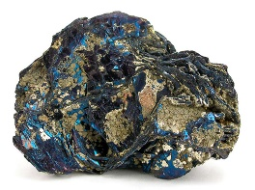 |  | Cables y conectores
Cobre | 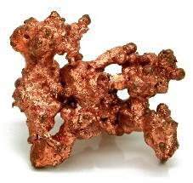 |  | Carcasa de los módulos y el exterior del teléfono
Oro |  |  | Batería
Litio | 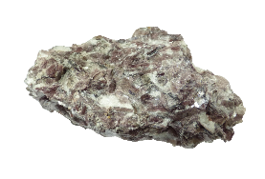 |  | Motor de vibración en el módulo inferior
Neodimio | 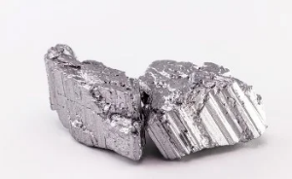 |  | Imanes en el módulo de altavoces y en el módulo inferior
Plástico | 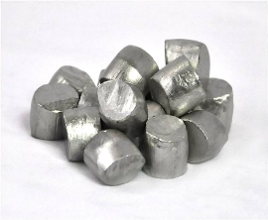   |  | Placas de circuito
Estaño |  | Hay más de 40 materiales diferentes en un teléfono inteligente, cada uno con su propia cadena de suministro compleja, esta es una tarea importante. Aquí puede encontrar una selección de ocho materiales básicos para comprender mejor el "trabajo" de cada material dentro del teléfono. Conecte el lado izquierdo, la materia prima, con el lado derecho, ¡el uso previsto! Atención: ¡puede ser más de un uso para un material!
Tungsteno | 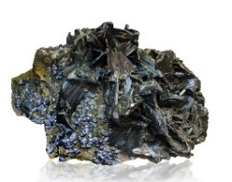

Material 3 – Minerales y Sustancias en los móviles – Hoja de Soluciones

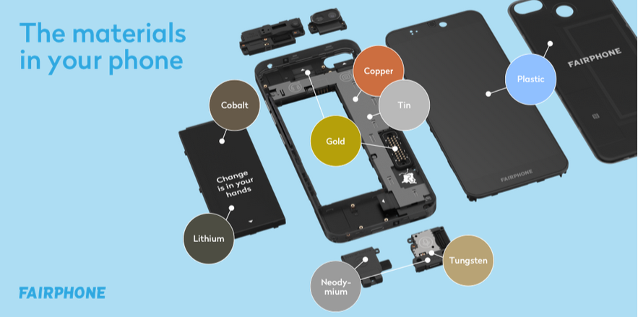

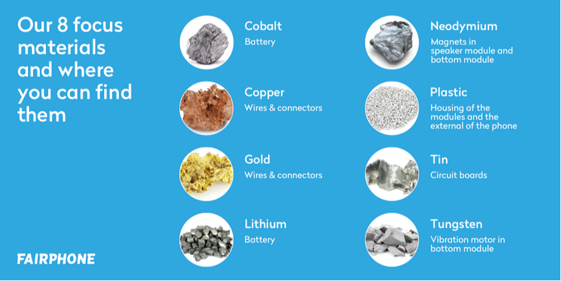
Imagen n.º 6+7 – Captura de pantalla
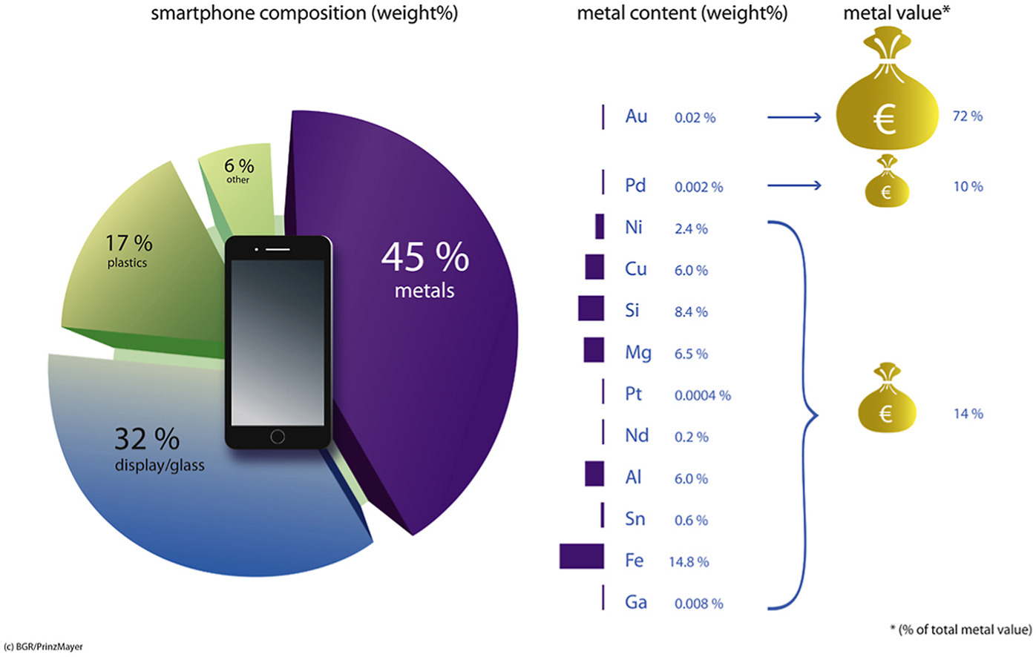

Foto 8 – Composición de materiales en teléfonos móviles (11/2020)

Material 4 – Minerales de Conflicto – Transcripción del Vídeo
Transcripción de: Conflict Minerals 101
https://www.youtube.com/watch?v=6aJxfEkSiPg
Sin el Congo, no estarías viendo este vídeo.
¿Por qué?
Existen cuatro minerales que se usan para alimentar/proporcionar energía a todos nuestros dispositivos, portátiles, móviles, cámaras.
• El wolframio hace que tu teléfono vibre.
• El tántalo almacena electricidad para su batería.
• El oro cubre sus cables.
• El estaño suelda la placa base para retener todo junto.
Pero no son solo aparatos. Estos minerales están en todo, desde joyas y gafas hasta coches, aviones y equipo médico.
También han avivado el conflicto más sangriento desde la Segunda Guerra Mundial. Nosotros los llamamos minerales de conflicto.
Su hurto y venta ha proporcionado inversiones clave a grupos armados que perpetran una violencia masiva en el Congo, masacrando y destruyendo comunidades, reclutando niños como soldados o convirtiéndolos en esclavos, y usando la violación sexual como arma de guerra. Durante décadas, las milicias y el ejército congales se ha beneficiado de estos minerales de conflicto.
Pero el escrutinio por parte de activistas, inversores, estudiantes, celebridades y la sociedad civil congolesa ha comenzado a cambiar el curso de los acontecimientos. Hace una década, los activistas empezaron a presionar a las compañías consumidoras de electrónica para que examinaran sus cadenas de suministros.
En 2010, Estados Unidos aprobó la sección 1502 de Dodd-Frank, una ley que exige a las compañías informar públicamente sobre sus fuentes de minerales. Antes de que se efectuase, expertos estadounidenses habían notificado que casi toda la fianza de las minas en el Este del Congo estaba controlada por un grupo militar.
Seis años después, cerca del 80% de las minas de estaño, wolframio y tantalio evaluadas en el Congo oriental no lidiaron con la amenaza de los grupos armados. Y algunas de las mismas compañías que una vez habían asegurado que era imposible ahora son las que obtienen minerales verificados libres de conflicto del Congo.
Pero esto no ha acabado.
Se tiene que continuar monitorizando e informando sobre las cadenas de suministros, así como ejerciendo presión sobre aquellas compañías que todavía no han verificado el origen de su obtención de minerales libres de conflicto. Debemos apoyar proyectos para crear y mejorar el sustento en las comunidades mineras congolesas y poner fin al conflicto por el contrabando de oro, el cual continúa financiando a grupos armados.
(Min 1:54) - Hola, soy John Prendergast de Enough Project. Las compañías no tomarán estos pasos hasta que no os escuchen, vosotros sus consumidores. Exige su atención. Exige que ellas sean parte de la solución. Tomará 20 segundos de vuestro tiempo enviar una nota a 20 de las más grandes compañías en el mundo para decirles que introduzcan minerales libres de conflicto del Congo en sus productos. Y si queréis hacer más, tenemos numerosas opciones. Por favor, id a enoughproject.org/demandthesupply.
Material 5 – Artículo de periódico

¿Qué ocurrió tras los suicidios de Foxconn?
Por Margaret Heffernan (CEO, locutora y escritora),
Agosto 7, 2013 / MoneyWatch

En 2010, 18 trabajadores que fabricaban iPhones y iPads en la fábrica Foxconn en China intentaron suicidarse. Se habló mucho de ello en los medios de comunicación del momento – aunque pocas personas prestaron atención al hecho de que la compañía taiwanesa de Foxconn, la mayor empresa del sector en China, también trabajaba para Microsoft, IB, Samsung, Amazon, HP, Dell and Sony. Sin embargo, con la atención sobre Apple, Steve Jobs valerosamente insistió en que la fábrica, con piscinas y cines, era mucho mejor de lo exigido. El director de comunicaciones de Foxconn Liu Kun argumentó que, con más de un millón de trabajadores en China solos, la tasa de suicidios no distaba mucho de su promedio relativamente alto. Todos prometieron mejorar y la historia desapareció.
Bueno, no del todo. Un grupo de valientes investigadores, los Estudiantes y Académicos en contra de la Conducta Indebida de las Corporaciones (SACOM en inglés) investigaron la historia. Trabajando como un equipo para proteger a sus miembros y sus entrevistados, Jenny Chan y sus compañeros entrevistaron a Tian Yu, una joven de 17 años que intentó suicidarse tras su primer mes en Foxconn. Sobrevivió, aunque sufrió múltiples fracturas de cadera y columna quedándose paralítica de cintura para abajo. Su historia, ahora publicada en el periódico académico New Technology, Work and Employment, puso en evidencia el proceso que nos proporciona todos los días nuevos dispositivos.
Yu hizo cola durante una mañana entera para solicitar el puesto de trabajo, rellenando la solicitud de empleo, sometiéndose a un análisis de sangre y escaneando sus huellas. Se le proporcionó un número de empleado y un manual del trabajador lleno de incentivos motivacionales: “Corre hacia tus sueños más puros, persigue una vida gloriosa. Tus sueños se expanden desde aquí hasta mañana.” En orientación, les contaron, a ella y a sus nuevos compañeros contratados, historias sobre los empresarios Bill Gates y Steve Jobs como inspiración para sus nuevas trayectorias profesionales.
She was late for work the first day because the site is so vast and confusing that she got lost. "The factory directory shows that there are ten zones listed from A to H, J, and L, and they are further subdivided into A1, A2, A3, L6, L7, J20, and so on. It takes almost an hour to walk from the south main gate to the north main gate, and a.m.another hour to walk from the west to the east gate. I did not know what each building was, nor did I know the meaning of the English acronyms that could be seen written everywhere, such as FIH [Foxconn International Holdings] and the JIT [just-in-time] Hub."
Ella llegó tarde el primer día de trabajo porque el lugar es muy amplio y laberíntico, y se perdió. “El directorio de la compañía muestra que hay diez zonas registradas desde la A a la H, J y L, las cuales a su vez están subdivididas en A1, A2, A3, L6, L7, J20 etcétera. Lleva casi una hora caminar desde la puerta sur principal hasta la puerta norte, y otra hora caminar desde la puerta oeste hasta la puerta este. Yo no sabía qué era cada edificio, ni tampoco el significado de los acrónimos en inglés que se podían ver escritos en todos los lados, como FIH [Foxconn International Holdings: Propiedades de Foxconn Internacional] y el Hub JIT [just-in-time: justo-a-tiempo]”
El trabajo de Yu consistía en revisar las pantallas para garantizar que no estuvieran rayadas. Se despertaba a las 6:30 a.m., asistía a una reunión no remunerada a las 7:20 a.m. y comenzaba su jornada laboral 20 minutos más tarde. La comida era a las 11 a.m. y a menudo se la saltaba para trabajar hasta las 7:40 p.m. -- 12 horas al día. Los técnicos del departamento de ingeniería regulaban cada tarea y, si los trabajadores llegaban a su cupo, se incrementaban los objetivos. A quien fuese incapaz de alcanzar horariamente su cuota no se le permitía descansar. Las conversaciones en el taller estaban prohibidas.
Hay frases del CEO de Foxconn, Terry Gou, decorando las paredes: "Crecimiento, tu nombre es sufrimiento,” y “Ejecución es la integración de velocidad, exactitud y precisión.” Y también, “Alcanza tus metas o el sol dejará de brillar.”
Para alcanzar los objetivos, Yu tenía que adoptar una postura específica, y su taburete tenía que permanecer dentro de las líneas amarillas y negras; cada movimiento era estudiado, racionalizado y estandarizado para lograr la máxima eficiencia. Aunque Yu no cometía fallos, vio a otros ser castigados haciéndoles permanecer en posición firme durante horas o padeciendo humillaciones públicas al leer declaraciones de autocrítica.
Al dormir en un dormitorio de la compañía, Yu no hizo amigos porque sus horarios siempre estaban cambiando, dificultando desarrollar relaciones personales. Sus compañeras de cuarto también provenían de distintas partes de China, así que había barreras lingüísticas significativas. Podrían haberse superado con el tiempo, solo que… no había tiempo. La fábrica era, Yu dijo, “un inmenso lugar de extraños.”
Al final de su primer mes, Yu no recibió salario alguno debido a un error administrativo que nadie le ayudó a resolver. Tuvo que ir en bus a otra fábrica de 130,000 personas donde tuvo que intentar encontrar a alguien que le localizara su tarjeta de pago. Nadie la ayudó. El móvil de segunda mano que su padre le había dado cuando se marchó de casa se le rompió y ya no tenía más dinero. Sin amigos, sin posibilidad de comunicación y sin dinero, Yu saltó al vacío desde la ventana de su dormitorio.

Debido a sus heridas, Yu ya no puede ser una trabajadora migrante. Aunque finalmente regresó con su familia al campo, tampoco puede ser granjera. Ella ha logrado reaprender a lavarse los dientes, vestirse y sentarse por sí misma y ha empezado a tejer sandalias para obtener algo de ingresos.
La respuesta de Foxconn ha sido, fundamentalmente, culpar a los trabajadores. El CEO Gou insiste en que si él estuviera dirigiendo la fábrica en su Taiwán natal, no se le responsabilizaría por los suicidios; solo en China se le fuerza a cargar con esa responsabilidad. Ahora, los nuevos empleados deben firmar un compromiso de anti-suicidio, prometiendo que, si se matan a ellos mismos, la compañía no será culpabilizada ni se le exigirá compensación, “de manera que la reputación de la compañía no se verá perjudicada y que su funcionamiento permanecerá estable.” Tuvo que haber una protesta pública para que la compañía retirase el documento.
En su lugar, instaló redes de seguridad.
Los sindicatos han existido en Foxconn desde 2006, aunque son más simbólicos que reales. El intermediario principal del sindicato es el asistente personal del CEO, quien ha declarado públicamente que “El suicidio es estúpido, irresponsable y carente de sentido.” Se han incrementado los salarios un 9 por ciento, pero las cuotas han aumentado un 25 por ciento. Un trabajador que produce 5,120 carcasas de móvil al día ahora tiene que llegar a 6,400 por día. No hay confianza en la línea de ayuda telefónica de la empresa. Los trabajadores más jóvenes, que habían esperado poder ser capaces de trabajar más arduamente, ahorrar y marcharse para empezar su propio negocio fracasaron en su mayoría. Sus sueños de progresión profesional se esfumaron ante el agotamiento.
Sociólogos chinos han advertido de que los suicidios deberían ser entendidos como claros gritos de socorro por parte de la población de trabajadores inmigrantes. Varios académicos taiwaneses han exigido el fin de la disciplina militar en las fábricas. Foxconn ha respondido con un compromiso de aumentar la productividad y remplazar algunos trabajos con robots.
El problema aquí no es la escasez de fondos. Apple es la segunda compañía más rentable de la Global Fortune 500. Samsung se clasifica en el puesto 12 y Microsoft en el 17. Funcionando bajo el nombre de Hon Hai Precision Industry, Foxconn se clasifica en el nº. 40 de la Global Fortune 500, con beneficios de 3.200 millones de dólares en 2013. Está claro quién se queda con la mayor tajada en esta relación.
De acuerdo con otra investigación de Chan, “los márgenes operativos de Foxconn han disminuido incesantemente durante los últimos seis años, desde 3.7 por ciento en el primer trimestre de 2007 a un mero 1.5 por ciento en el tercer trimestre de 2012, aun cuando los ingresos totales incrementaron en ese mismo periodo debido a la expansión de pedidos. En contraste, los márgenes operativos de Apple alcanzaron un máximo de 39.3 por ciento a principios de 2012 partiendo de niveles iniciales de 18.7 por ciento en 2007.”

No tienes que ser un economista para apreciar que esto no es más que una redistribución de la riqueza desde la productividad de los trabajadores de Foxconn hasta los accionistas. Lo que eso significa es que los empleados de Foxconn no solo fabrican nuestros móviles, sino que también financian nuestra cartera de valores.
Fuente: https://www.cbsnews.com/news/what-happened-after-the-foxconn-suicides/ © 2013 CBS Interactive Inc. Todos los derechos reservados.

Material 6 – Condiciones de trabajo decentes
Tarea: Encuentre al menos cinco derechos que tenga en el trabajo en Europa y escríbalos en las pantallas a continuación.

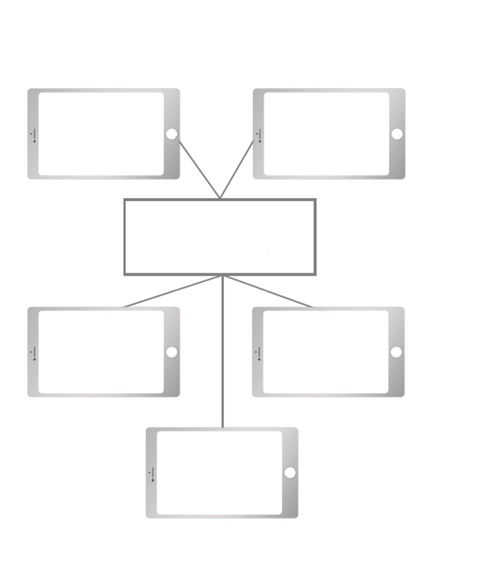
DERECHOS DE LOS TRABAJADORES
Material 7 – 5 R para las personas y el planeta

Paso 1: Rehusar: diga cortésmente que no a los artículos (por ejemplo, bolsas de plástico). Puede requerir algo de práctica, pero esta es la forma más efectiva de minimizar el desperdicio. Niéguese a caer en el marketing de las grandes compañías telefónicas que quieren venderle básicamente el teléfono viejo con pocas características nuevas a un precio alto. Pregúntese si realmente necesita este próximo teléfono a pesar de que el suyo aún es muy nuevo y tiene todas las funciones que necesita. Niégate a compararte con los demás en función de las cosas materiales.
Paso 2: Reducir: Reduzca lo que compra (especialmente los artículos envueltos en muchos empaques). Con la electrónica significa usar menos su teléfono apagándolo cuando no lo esté usando, pero también evitar aplicaciones y actualizaciones innecesarias. ¡Todo necesita recursos!
- Con esos dos pasos ayudas más al planeta y a los trabajadores: significa que simplemente no se necesita una nueva extracción.
Paso 3: Recuperar: entregue su teléfono antiguo a otra persona que pueda usarlo, como un familiar o un amigo. En lugar de tirar un teléfono roto, intente arreglarlo. Puede reemplazar una pantalla rota, una batería agotada u otras piezas defectuosas (¡al menos en algunos teléfonos!). Muchas empresas proporcionan repuestos y guías para ayudarlo a reparar su teléfono usted mismo o a través de un profesional.
- Al reparar, no solo está ahorrando dinero, sino que también está reduciendo la demanda de nuevos recursos y minimizando los desechos electrónicos. Es un paso importante que contribuye a un uso más sostenible de nuestra tecnología.
Paso 4: Reutilizar: Es posible que se sorprenda al saber cuántos productos sirven para más de un propósito. Convierte tu teléfono antiguo en un reproductor de música, una cámara de seguridad o un control remoto para otros dispositivos.
Paso 5 – Reciclar: Cuando tu teléfono deje de funcionar, llévalo a un centro de reciclaje donde se pueda descomponer y usar para fabricar nuevos teléfonos u otros productos. Simplemente nunca lo tires a la basura normal y tampoco lo pongas en un "cajón oculto" donde permanezca durante muchos años. ¡Hay materiales muy preciosos en el interior, como ya sabes!

Material 8 – 5 R para las personas y el planeta – Hoja de trabajo

Reciclar

Reparar

Reutilizar

Reducir

Rehusar

Anexo – Análisis del juego:

[al final debería haber todos los análisis, del Informe de análisis del juego de UDC, incluidos allí con 10 puntos]

Desde: https://www.molleindustria.org/flash/index.html?file=/swf/phone_story_web.swf. Última apertura el 12.11.24
En Austria contamos con el llamado “Ö3-goodie bag” – un proyecto de una emisora de radio popular con las oficinas de correos – se recogen dispositivos móviles antiguos de cada casa mediante una bolsa de papel que puedes depositar en cualquier buzón y que será enviada sin ningún coste a una estación certificada de reciclaje.
de https://www.fairphone.com/en/2021/01/17/fair-materials/. Última apertura 11.12.24
Source: https://ars.els-cdn.com/content/image/1-s2.0-S0301420720301392-fx1_lrg.jpg, 11.11.2024

